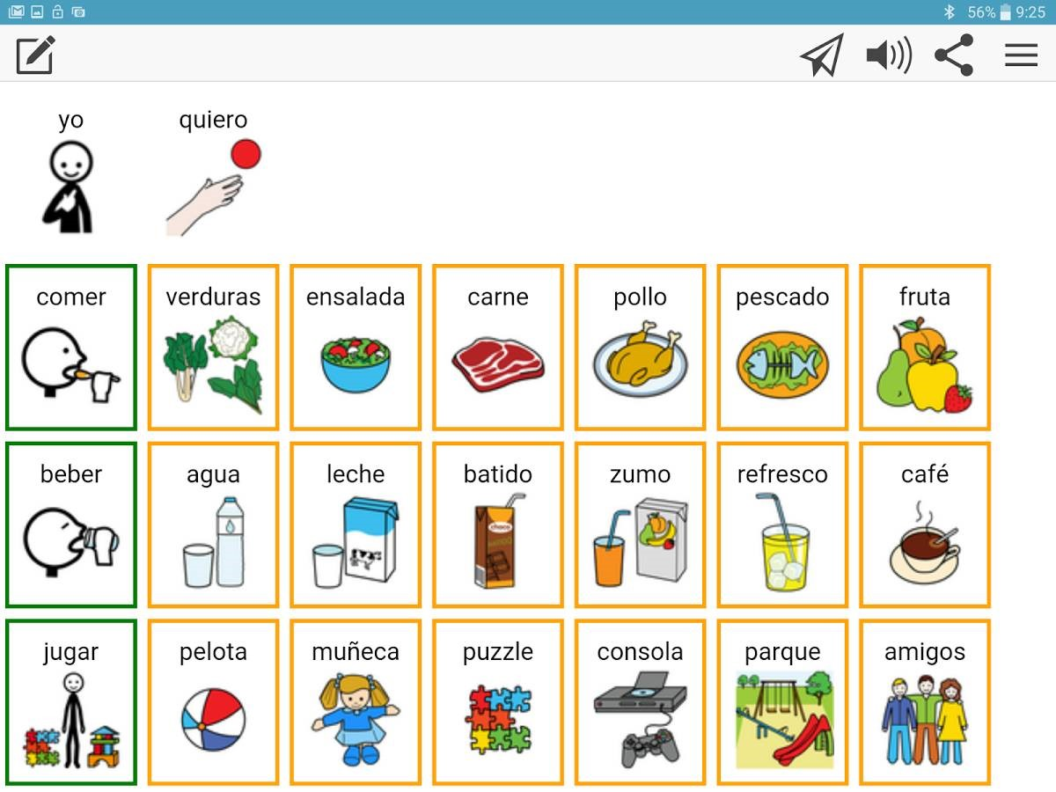
Araword para dispositivos móviles.
El proyecto en sí es una aplicación móvil que se puede descargar desde Google Play y cuyo código es libre y está accesible desde
https://github.com/dicearr/araword-mobile
Este obra se publica bajo una
Licencia Creative Commons Atribución-NoComercial-CompartirIgual 3.0 Unported.

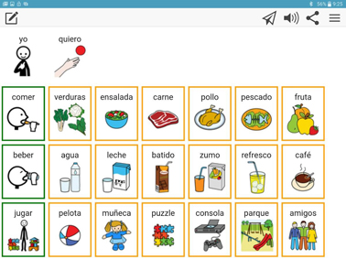 | Araword para dispositivos móviles.
Breve descripción | Araword es un producto de ayuda a la comunicación. Una herramienta de comunicación aumentativa y alternativa.
Para quién se hizo y con qué objeto | Para ayudar a las personas con dificultades en la lectoescritura a desenvolverse con normalidad en su entorno.
Materiales y modo de funcionamiento | Es una aplicación para dispositivos móviles, en concreto para Android. Su modo de empleo es fácil, basta con instalar la aplicación y comenzar a escribir.
Proceso de elaboración | Se ha desarrollado como un trabajo de fin de grado en la universidad.
Precauciones | Ninguna en concreto.
Autores y datos de contacto | Apellidos: Ceresuela Arrazola  Nombre: Diego  Correo electrónico : dcerearr@gmail.com

Galería de imágenes.

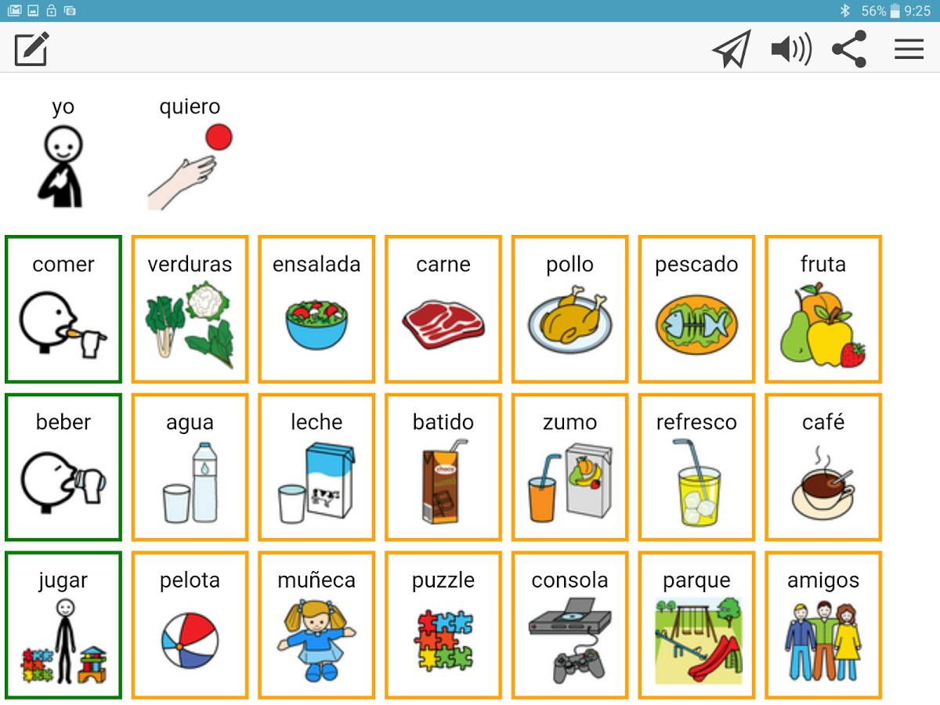
Texto de ejemplo escrito con Araword para dispositivos móviles.

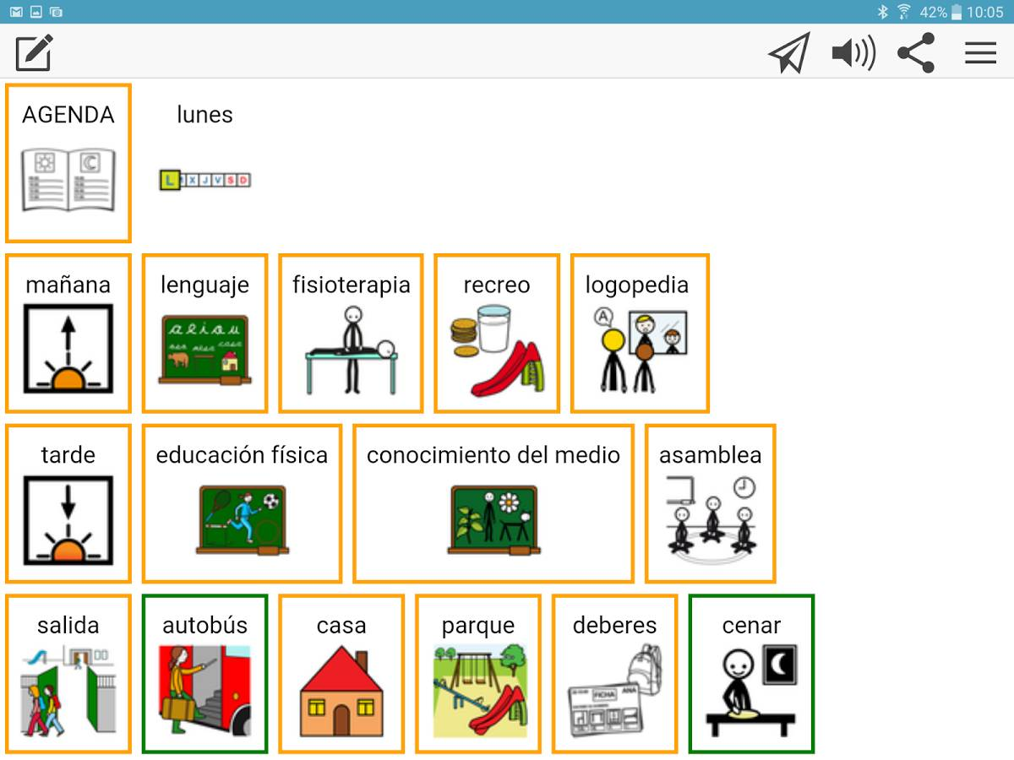
Rutina básica con la cual se puede explicar a una persona con dificultad en la lectoescritura las acciones que se van a llevar a cabo a lo largo del día.

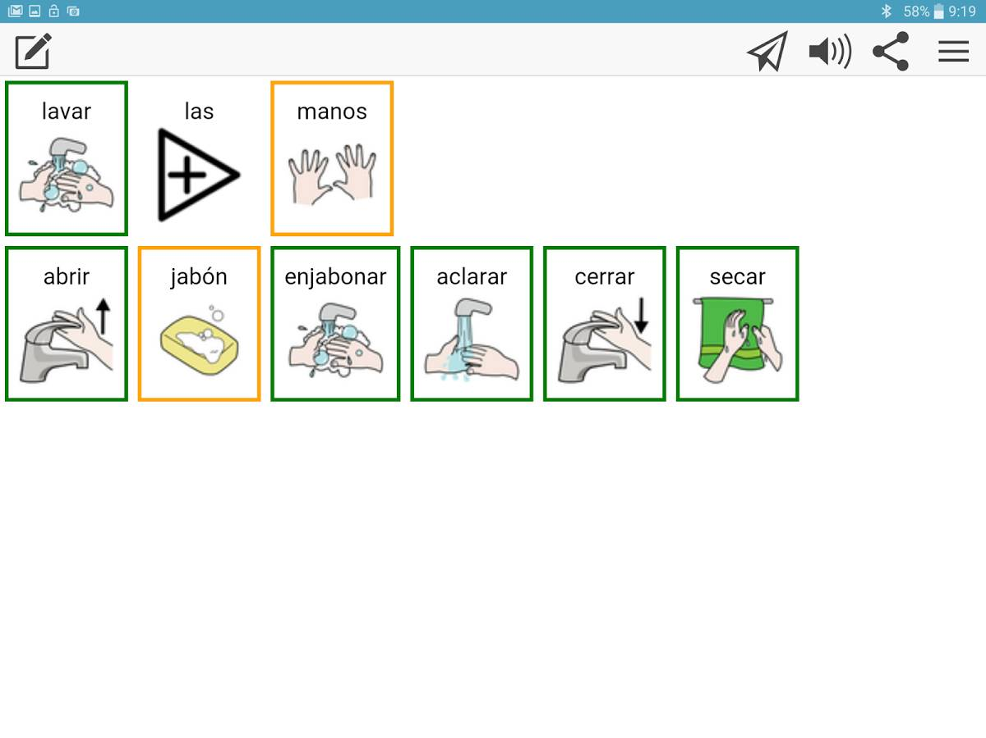
Ejemplo de una rutina con la cual se enseña un conjunto de acciones que deben realizarse de manera consecutiva.

